Test Cases v1.0

e-ViVa™

Μέλη ομάδας:

Σταύρος Αλεξίου 1059680 5ο έτος σπουδών  
Ιωάννης Κόλλιας 1064886 5ο έτος σπουδών

Χαράλαμπος Παππάς 1053359 4ο έτος σπουδών

Editors:Ιωάννης Κόλλιας

Contributor: -

Peer-Reviewer: Σταύρος Αλεξίου, Χαράλαμπος Παππάς

Σε αυτό το τεχνικό κείμενο ελέγχουμε την εφαρμογή μας με τη μέθοδο του Λειτουργικού Ελέγχου (Έλεγχος Αδιαφανούς Κουτιού, ***black-box testing***) για την εύρεση δυσλειτουργιών και πιθανών σφαλμάτων.

Μέσω αυτής της μεθόδου έχουμε πλήρη άγνοια της εσωτερικής δομής και λειτουργίας του συστήματος καθώς το μόνο που παρατηρούμε, είναι για κάθε είσοδο η συμφωνία της παραγόμενης συγκριτικά με την αναμενόμενη έξοδο.

# Περιπτώσεις ελέγχου

1. Εγγραφή χρήστη στην εφαρμογή (Registration).

* Έλεγχος μοναδικότητας των usernames των χρηστών.

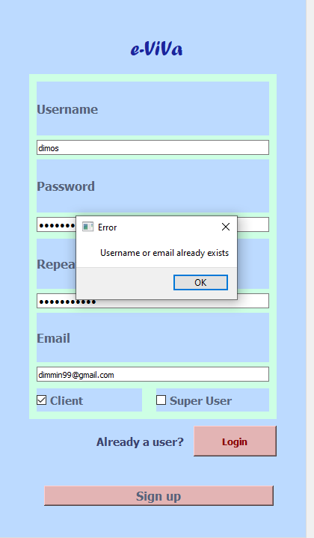

Εικόνα 1

Εάν το username ή το email που έχει συμπληρωθεί υπάρχουν ήδη στη βάση του συστήματός μας, τότε με τον επιτυχή έλεγχο εμφανίζεται το μήνυμα της Εικόνας 1.

* Έλεγχος εγκυρότητας δοθέντος email.

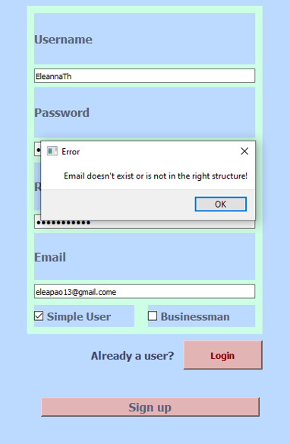

Σε αυτή την περίπτωση ο νέος χρήστης πιθανών εισάγει μη έγκυρο email ή απλά δεν τηρεί τις προδιαγραφές. Με τον επιτυχή έλεγχο εμφανίζεται το μήνυμα της Εικόνας 2.

Εικόνα 2

* Έλεγχος ταύτισης κωδικών.

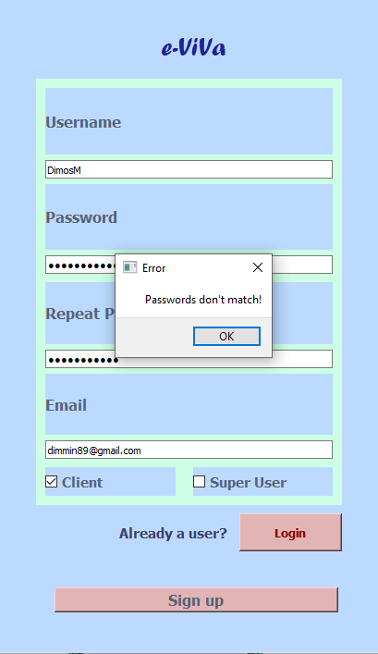

Εικόνα 3

Ο κωδικός πρόσβασης θα πρέπει να είναι πανομοιότυπος και στο πεδίο επιβεβαίωσης κωδικού, σε περίπτωση που δεν ταιριάζουν και επιτυχούς ελέγχου, εμφανίζεται το μήνυμα της Εικόνας 3.

* Έλεγχος συμπλήρωσης όλων των πεδίων.

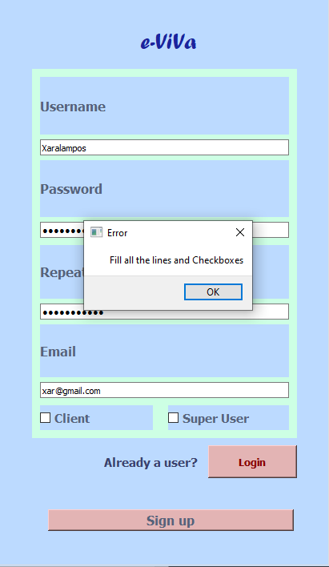

Εικόνα 4

Σε περίπτωση που ο χρήστης δε συμπληρώσει όλα τα πεδία της φόρμας αλλά και των checkboxes τότε με τον επιτυχή έλεγχο εμφανίζεται το μήνυμα της Εικόνας 4.

* Ο κωδικός πρόσβασης δεν πληρεί τις προϋποθέσεις του σωστού format.

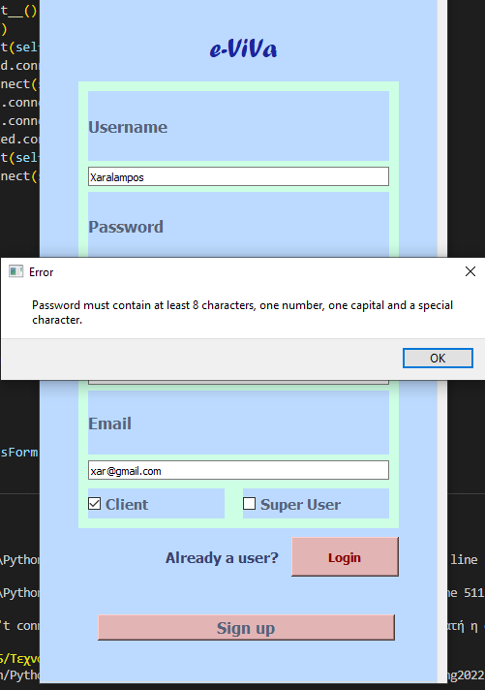

Ο κωδικός θα πρέπει να περιέχει ένα κεφαλαίο γράμμα, έναν ειδικό χαρακτήρα ενώ το συνολικό πλήθος των χαρακτήρων θα πρέπει να ξεπερνά τους 8.

Εικόνα 5

1. Σύνδεση στην εφαρμογή

* Σε περίπτωση εισαγωγής λάθος usernameτου χρήστη ή password τότε κατά τον επιτυχή έλεγχο εμφανίζονται τα αντίστοιχα μηνύματα στην οθόνη.

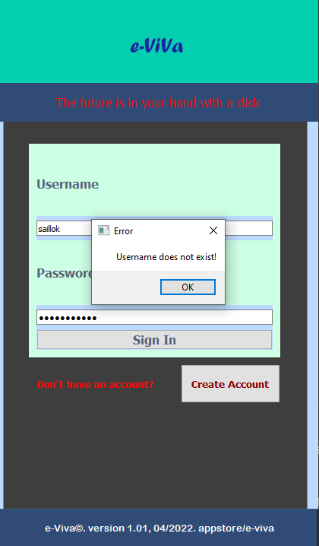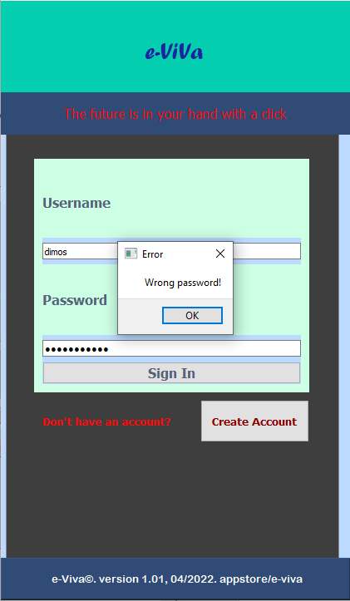

1. Έλεγχος για την εισαγωγή των στοιχείων στις φόρμες εισαγωγής μιας νέας επιχείρησης στην εφαρμογή είναι διαμορφωμένος με τον ίδιο τρόπο σε κάθε μία από αυτές.

* Φόρμα προσθήκης επιχείρησης κρατήσεων διαμονής (Accommodation Form)

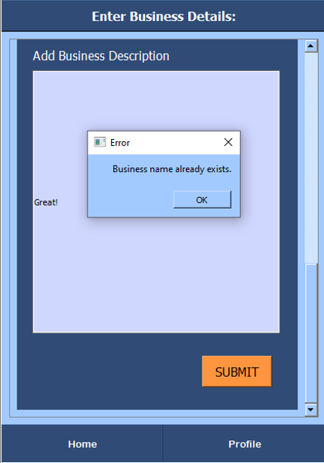

Σε περίπτωση που το όνομα της νέας επιχείρησης υπάρχει ήδη στο σύστημα της εφαρμογής τότε κατά τον επιτυχή έλεγχο εμφανίζεται το αντίστοιχο μήνυμα προειδοποίησης.

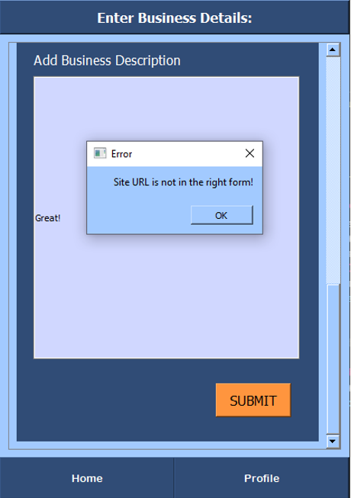

Όταν το Url της σελίδας της επιχείρησης δεν είναι αληθινό (δεν υπάρχει), τότε καλείται η αντίστοιχη δομή ελέγχου και εμφανίζεται το μήνυμα της οθόνης.

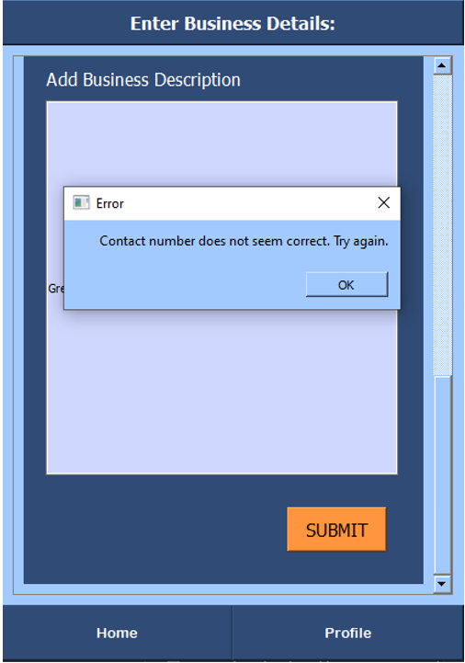

Σε περίπτωση που ο τηλεφωνικός αριθμός δεν είναι έγκυρος, τότε κατά τον επιτυχή έλεγχο εμφανίζεται το μήνυμα:

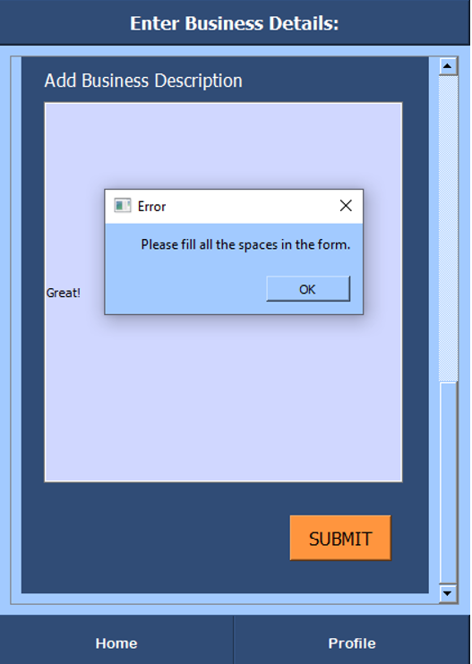

Εάν κάποιο από τα πεδία που είναι απαραίτητα-αναγκαίο να συμπληρωθούν (παρίστανται με «*») δεν είναι συμπληρωμένο τότε στον επιτυχή έλεγχο εμφανίζεται στην οθόνη του υπερχρήστη το αντίστοιχο μήνυμα.

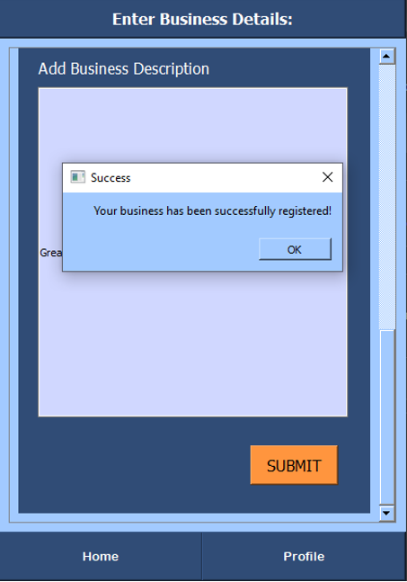

Τέλος, στην περίπτωση που έχουν περάσει όλοι οι παραπάνω έλεγχοι χωρίς σφάλματα κατά τη διαδικασία συμπλήρωσης της φόρμας, εμφανίζεται μήνυμα επιτυχούς καταχώρησης της νέας επιχείρησης στο σύστημα του e-Viva™.